R10521516 廖浚評 OR_HW8

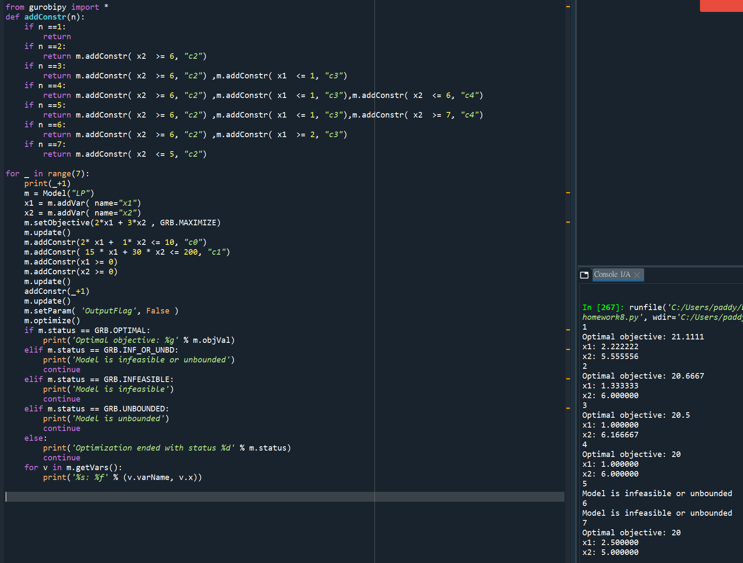

沒看到要在同一個.py實現所有的subproblem，這是後來改的，跟下面那些之前寫的步驟一樣

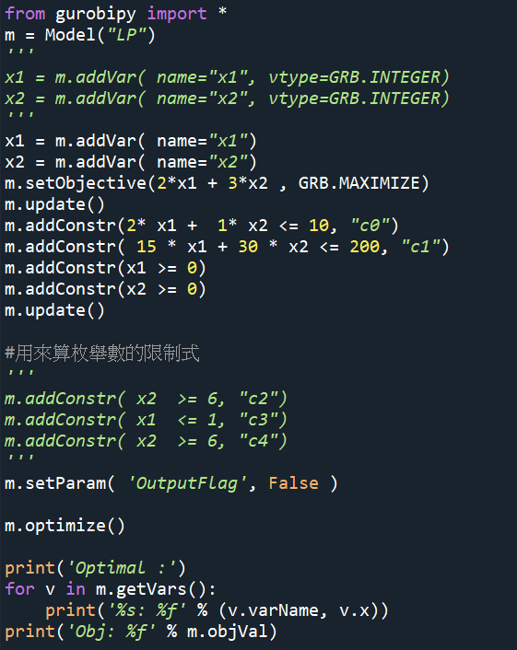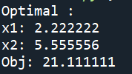

一開始沒有設定限制

向下設定 X2>=6 X2<=5

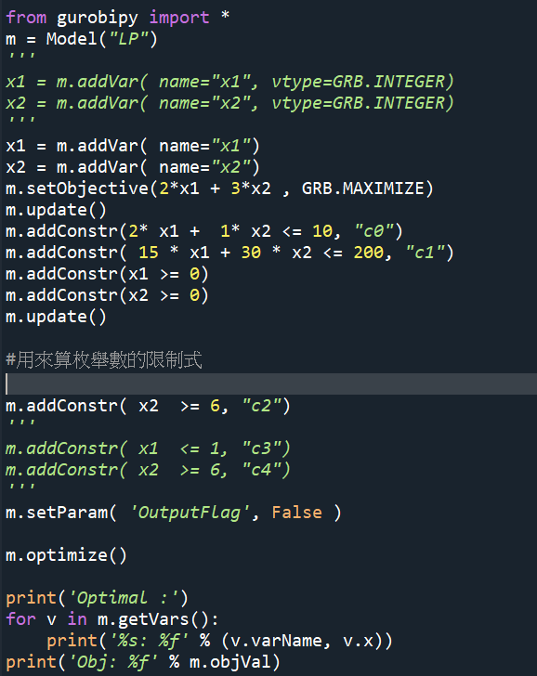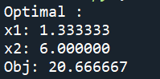

設定X2>=6

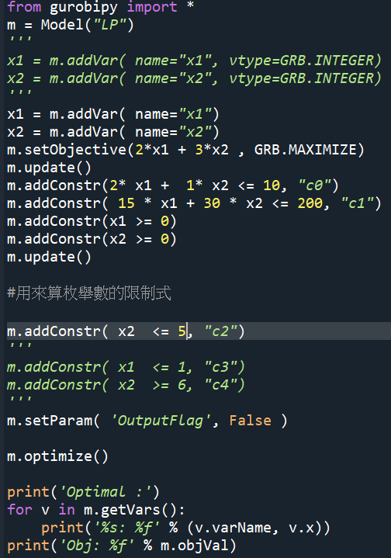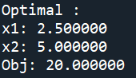

設定 X2<=5

因為 20 <20.6667 X2<=5 Stop here

向下設定 X1<=1 X1>=2

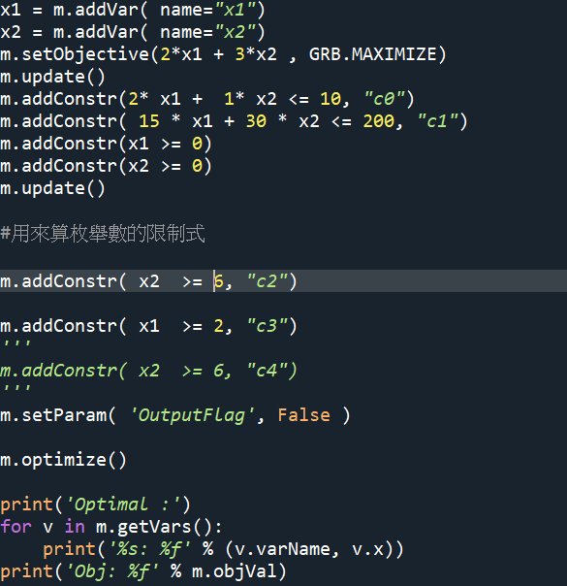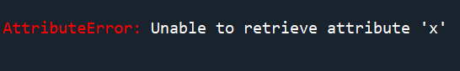

X1>=2 not feasible

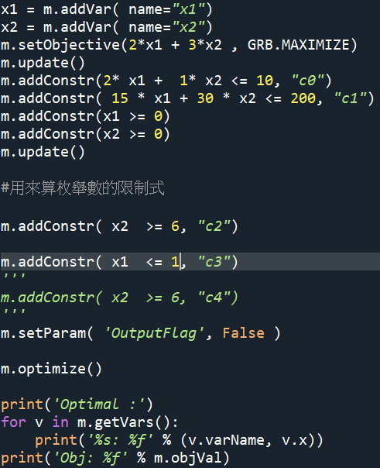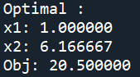

向下設定 X2>=7 X2<=6

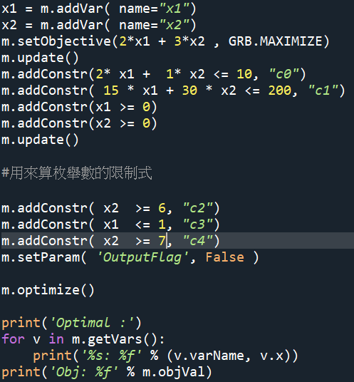

X2>=7 not feasible

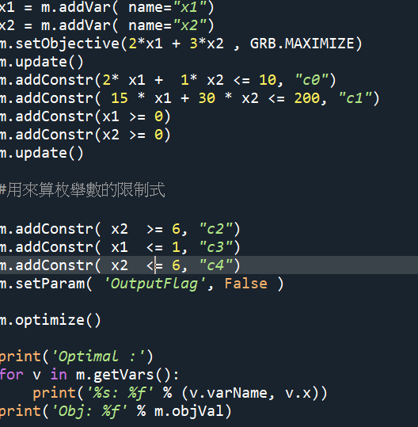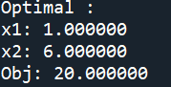

最後得最佳解 x1 =1 x2=6 obj = 20

最後用gurobi解integer programming 來驗算答案

